Pavasaris 2021 Feimaņos.
Orientēšanās Feimaņu pamatskolas apkārtnē.
Skolotāja Inita Otikova
Apraksts.
Pasākums notika COVID -19 laikā, kad skolās notika attālinātās mācības, bet bija atļautas āra nodarbības. 20. aprīlī apvienotajā 4.-5.klasē organizēju āra nodarbību skolēnu orientēšanās apkārtnē prasmi apvienojot ar citiem uzdevumiem. Uzdevumus izveidoju digitālajā platformā www.LearnApp.org . Šajā platformā katram uzdevumam ir iespēja izveidot QR kodu, ko es arī izdarīju.
Feimaņu pamatskolas apkārtnē tika izvietoti 14 QR kodi (uz 10x10 cm lielām krāsainām lapiņām printēti un ielaminēti). Skat.1.attēls.
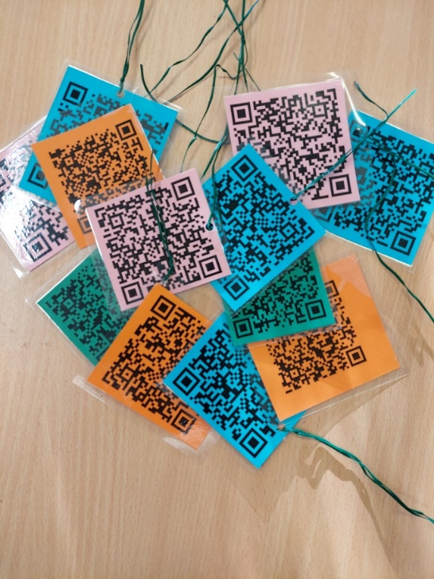1.att.
Skolēni saņēma darba lapu un karti ar atzīmētām 14 vietām, kur QR kodi jāmeklē, (2.attēls)
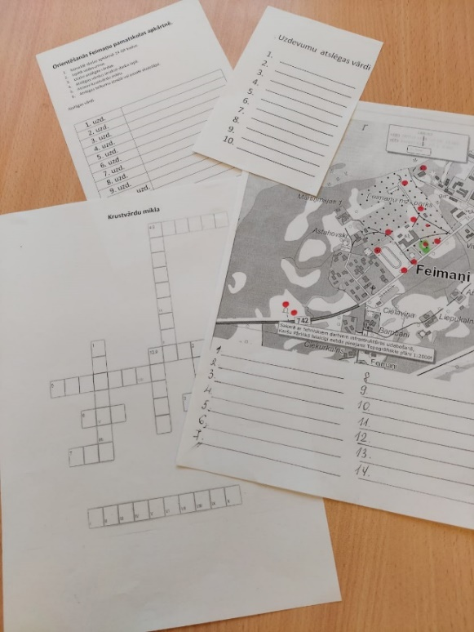 2.att.
QR kodi jānoskenē un jāizpilda digitālos uzdevumus. Viens no digitālā uzdevuma piemēriem 3.attēlā.
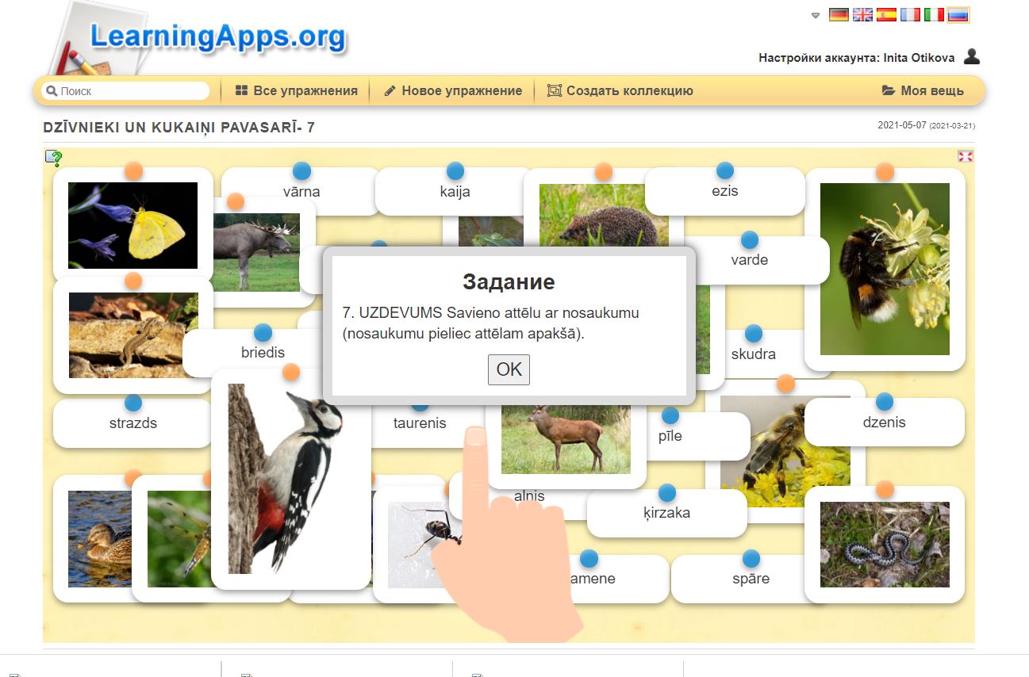3.att.

Uzdevumi ir ļoti dažādi: skolēniem jāparāda savas zināšanas dabaszinībās, latviešu valodā, matemātikā, sociālajās zinībās u.c. Izpildot uzdevumus jāsavāc atslēgas vārdus, kurus jāievada krustvārdu mīklā. 4.attēls.
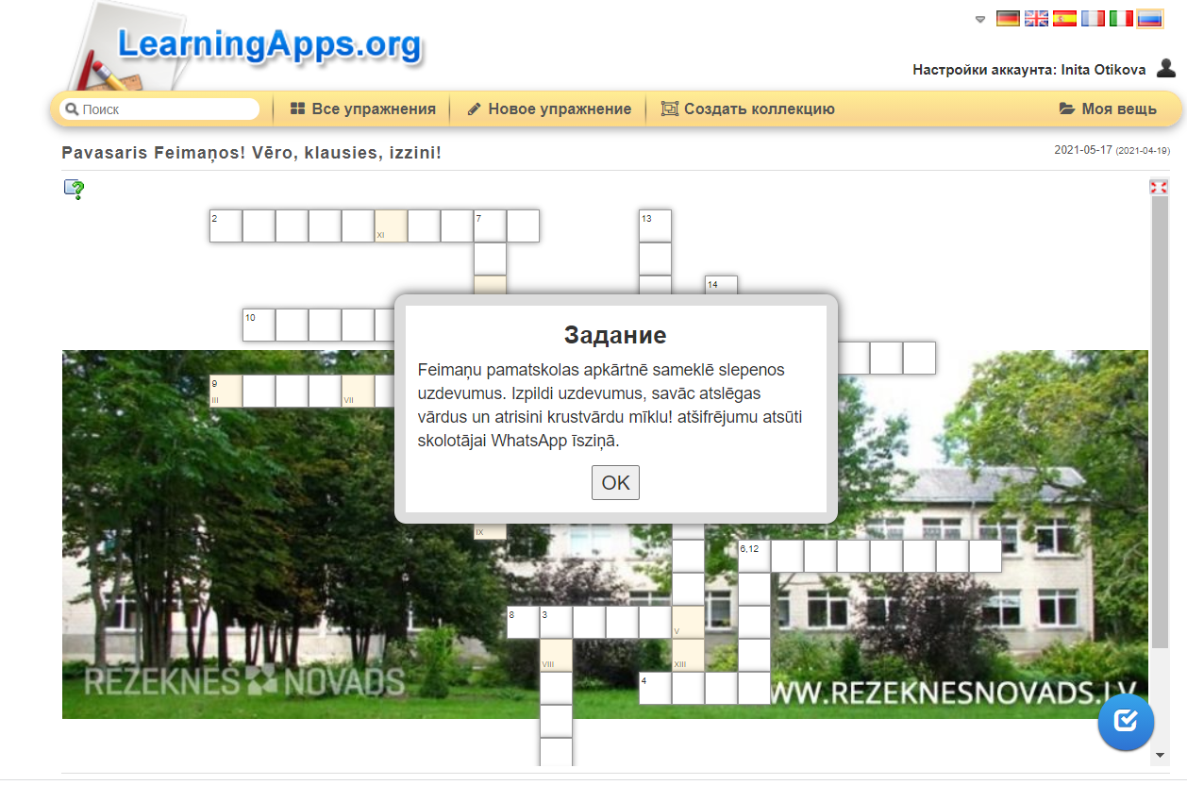 4.att.

Pareizi ierakstot vārdus krustvārdu mīklā var uzzināt atslēgas vārdu, kurš jānosūta vai jāpasaka skolotājai.
Pasākuma afiša 5.att.
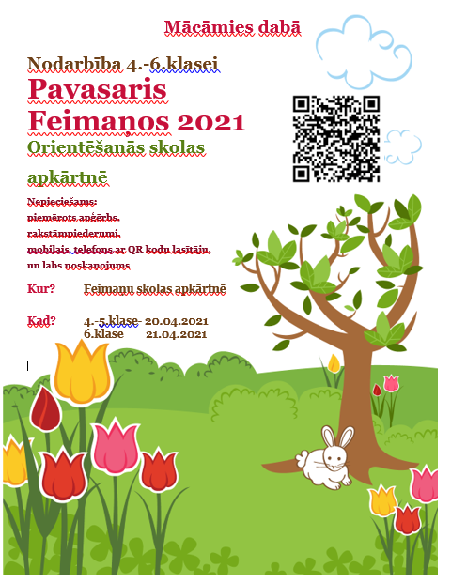
Uzvarētājus gaidīja pārsteigumi. ( Atbilstoši situācijai)
Šāda veida uzdevumus var izmantot lai dažādotu mācību procesu.
Visi skolēni labprāt piedalījās šajā nodarbībā, bija gandarīti par paveikto. Skolēni secināja, ka šādā veidā viņi ne tikai guva jaunas zināšanas un iemaņas, bet arī labi atpūtās.

Pielikumā digitālo uzdevumu piemēri un foto no pasākuma.

PIELIKUMS
Digitālo uzdevumu piemēri.

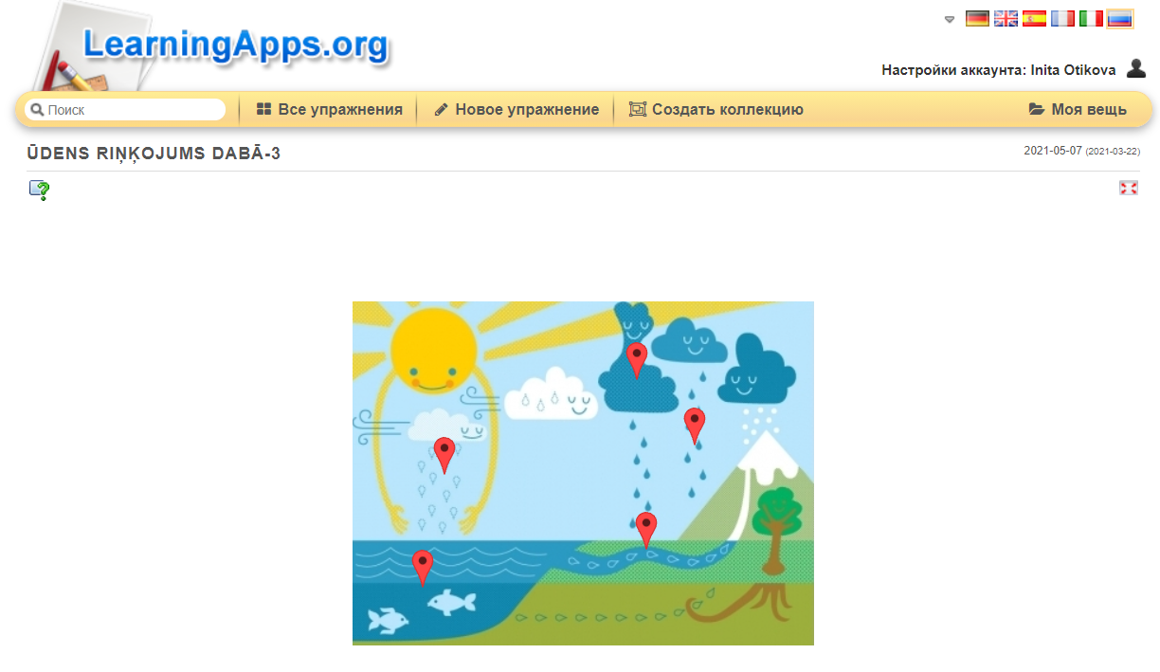

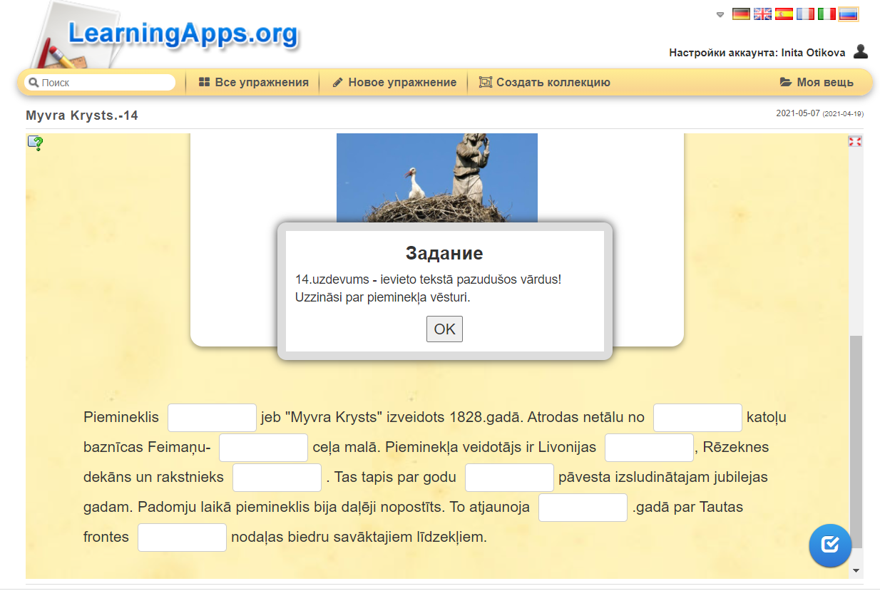

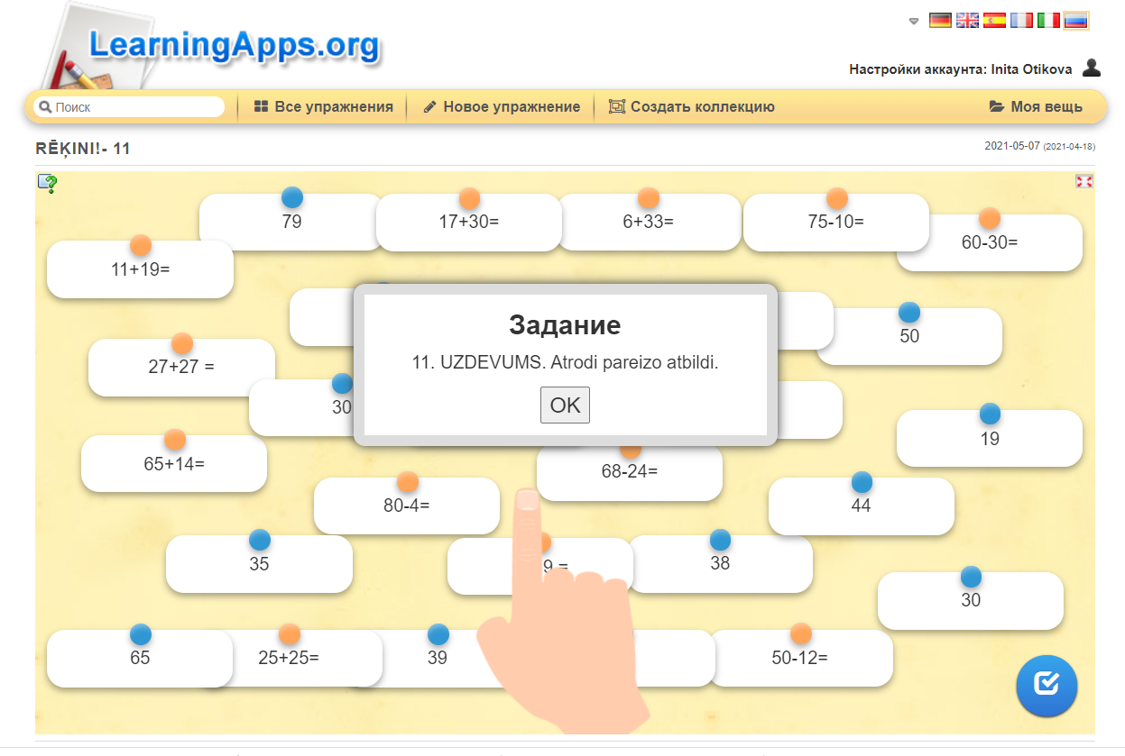

Foto no āra nodarbības.
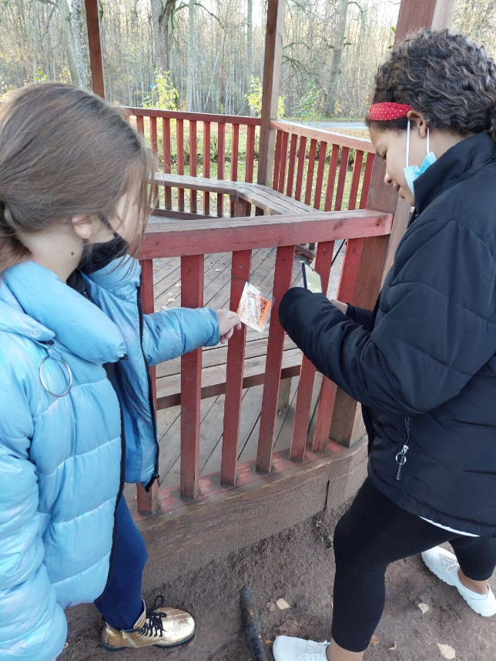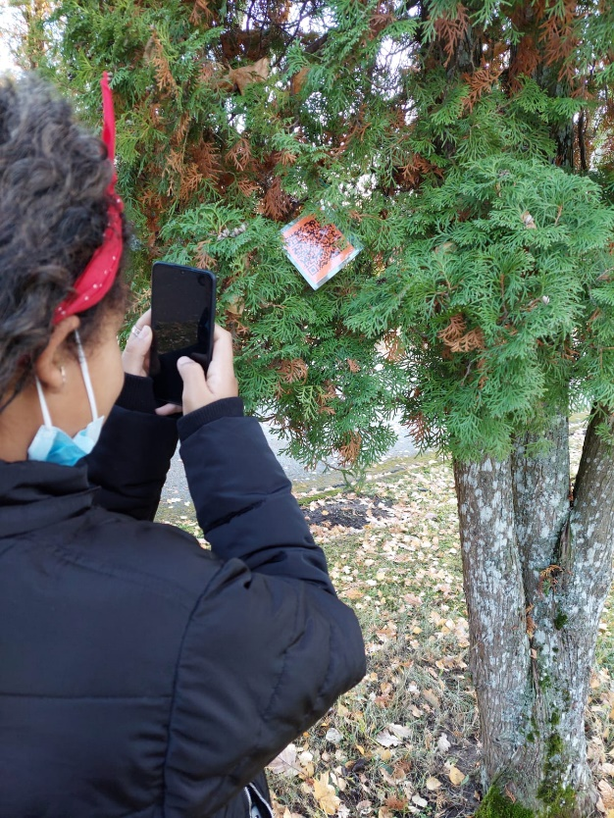

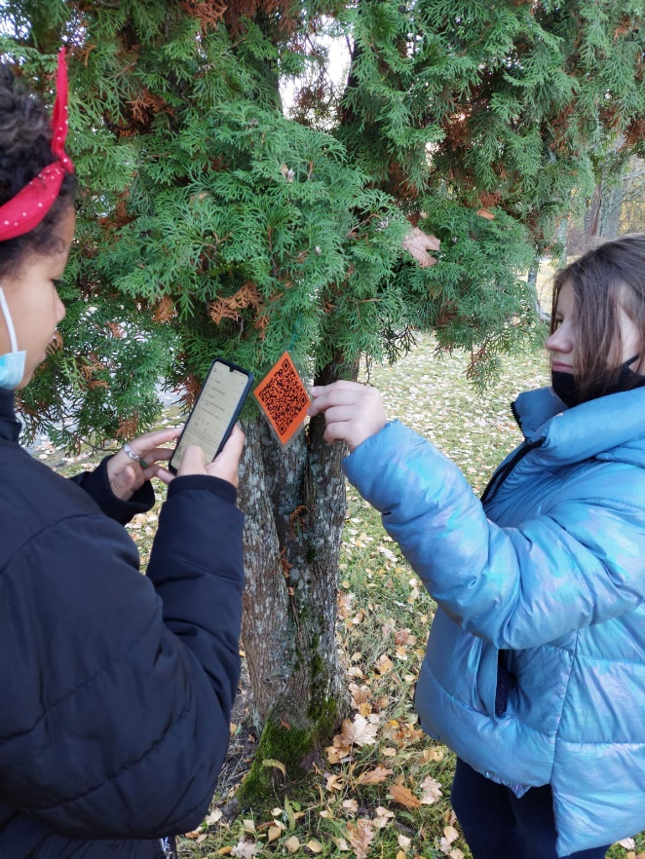

PAVASARIS 2021 FEIMAŅOS
Orientēšanās Feimaņu pamatskolas apkārtnē
(nepieciešams mobilais telefons ar QR kodu lasītāju)
Skolēna/grupas darba lapa _______________

- Feimaņu pamatskolas apkārtnē (kontrolpunkti atzīmēti kartē) sameklē slepenos uzdevumus (QR kodus).
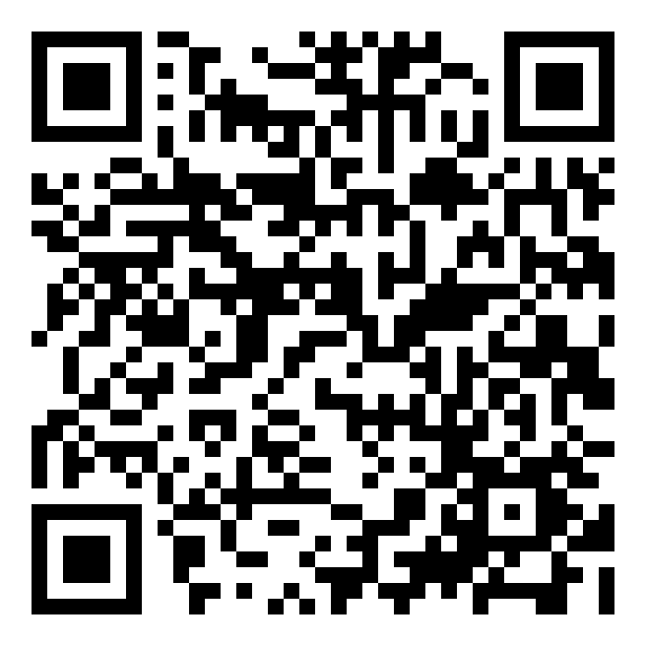
- Izpildi 14 digitālos uzdevumus,
- Uzzini atslēgas vārdus.
- Ieraksti tos atbilstošajā vietā darba lapā.
- Atslēgas vārdus ieraksti krustvārdu mīklā!
- Ja pareizi atrisināsi digitālo krustvārdu mīklu uzzināsi atslēgas teikumu.
- Atslēgas teikumu nosūti skolotājai uz mob. tel. nr. ____________vai pasaki mutiski.
- Uzvarētāju gaida pārsteigums!

Uzdevuma nr. | Atslēgas vārds

